www.siltarecords.it info@siltarecords.it

NEWSLETTER GIUGNO 2007
http://www.siltarecords.it/newsletters.html
SILTA records è lieta di informare il pubblico delle seguenti novità (recensioni e nuove pubblicazioni):

NUOVA PUBBLICAZIONE: “The Old Standards – Enzo Orefice.



Il progetto è ambizioso: riproporre celebri composizioni degli autori classici (Bach, Mozart, Schubert, Beethoven…) in chiave Jazz. L’artefice è Enzo Orefice, autore di tutti gli arrangiamenti, e in grado di guidare il quartetto verso un obiettivo di grande forza, equilibrio ed originalità. Un progetto dal successo garantito dalla grande finezza interpretativa di tutto il gruppo che riesce a trovare un percorso improvvisativo nuovo e stimolante.


“LA SCOMPARSA DI MAJORANA” – Luca Lo Bianco
- Le recensioni che questo lavoro sta riscuotendo sono sempre positivissime! Per esempio, la recensione di questo mese su JAZZITALIA: “…buona prova discografica del contrabbassista, in leggero equilibrio fra jazz moderno e tematiche radicate nel territorio: il che non sempre è facile”.
Vedi tutte le recensioni su http://www.siltarecords.it/ita2MAJ.html

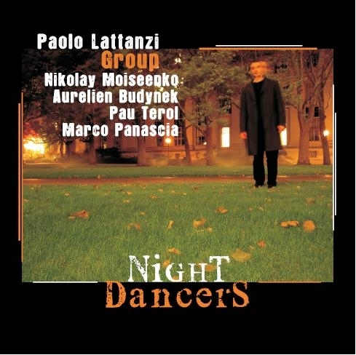
“Night Dancers” del Paolo Lattanzi Group:

- Anche in questo caso l’attenzione dei media (incluse parecchie radio) resta decisamente alta. Jazzit scrive che “il potenziale per un luminoso futuro c’è tutto”!
Vedi tutte le recensioni su http://www.siltarecords.it/ita2NDA.html


“Ergskkem” del Trio Lenoci / Dini / Stockhausen:

- Citiamo da Altrisuoni: Onore e omaggio quindi alla Silta Records che con questo progetto segna ancora una volta un'idea complessiva chiara per progetti musicali innovativi e alternativi di qualità anche per un pubblico internazionale.
Vedi tutte le recensioni su http://www.siltarecords.it/ita2ERG.html

SI RICORDA CHE LE RECENSIONI DI TUTTE LE PUBBLICAZIONI SILTA RECORDS SONO DISPONIBILI SUL SITO DELL’ETICHETTA: http://www.siltarecords.it/ita2.html

- “OUT!” – Giorgio Dini & Carlo Actis Dato
- “WITH FRIENDS” – JEAN CLAUDE JONES
- “SESTETTO” – NOPOP
- “BLUES EXPLORATIONS” – TRIO PREMUDA, GRILLINI, DALLA

Informativa ai sensi del D. Lgs. 196/03 (legge sulla privacy). Questa Newsletter viene inviata agli operatori del settore (musicisti, media) e a chiunque lo richieda, esclusivamente con lo scopo di inviare informazioni inerenti l’attività artistica dei Musicisti che hanno pubblicato la loro opera con Silta Records. Tutti i destinatari della mail sono in copia nascosta, ma può succedere che il messaggio pervenga anche a persone non interessate in tal caso vi preghiamo di segnalarcelo rispondendo CANCELLAMI a questa mail precisando l'indirizzo che vorrete immediatamente rimosso dalla mailing list. Ci scusiamo qualora questa Newsletter non fosse gradita e provvederemo a cancellare l’indirizzo email su richiesta.

Per iscriverti alla Newsletter invia una email a info@siltarecords.it scrivendo ISCRIVI nell’oggetto.
Per cancellarti dalla Newsletter invia una email a info@siltarecords.it scrivendo CANCELLA nell’oggetto.

